МИНОБРНАУКИ РОССИИ
Санкт-Петербургский государственный
электротехнический университет
«ЛЭТИ» им. В.И. Ульянова (Ленина)
Кафедра Цифровая кафедра

отчет
по лабораторной работе №2

по дисциплине «Организация ЭВМ и систем»

Тема: «ИССЛЕДОВАНИЕ ВИДЕОСИСТЕМЫ (ТЕКСТОВЫЙ РЕЖИМ)»

Студент гр. 4375 |  | Пастухов Е. А.
Преподаватель |  | Анисимов А. В.

Санкт-Петербург
2025
Цель работы
Изучение работы с видеосистемой в текстовом режиме, освоение приемов использования цветовой палитры: изменение цвета символов и фона на всем экране и в отдельном окне.

Краткие сведения о видеосистемах ПЭВМ, текстовом режиме их работы и функциях обслуживания текстового режима
Видеосистема персонального компьютера (ПЭВМ) представляет собой совокупность аппаратных и программных средств, обеспечивающих вывод графической и текстовой информации на экран монитора. Основными компонентами видеосистемы являются видеоадаптер (графическая плата) и монитор. Видеоадаптер управляет формированием изображения и содержит собственную видеопамять (видеобуфер), в которой хранится образ экрана.
Видеоадаптеры поддерживают два основных режима работы: текстовый и графический. В рамках данной лабораторной работы рассматривается текстовый режим, при котором экран воспринимается как совокупность знакомест (текселов), каждое из которых отображает один символ.

Текстовый режим работы видеосистемы
В текстовом режиме каждый символ на экране представлен двумя байтами в видеобуфере:
- Первый байт содержит ASCII-код символа.
- Второй байт — байт атрибута, определяющий цвет символа (foreground), цвет фона (background), наличие мерцания и яркости.
Байт атрибута имеет следующую структуру (биты нумеруются справа налево, начиная с 0):
- Биты 0–2 — цвет символа (RGB: синий, зелёный, красный).
- Бит 3 — повышение яркости символа.
- Биты 4–6 — цвет фона (RGB).
- Бит 7 — мерцание символа (в некоторых адаптерах может использоваться как дополнительный бит цвета фона).
Стандартные текстовые режимы включают:
- 40×25 знакомест (режимы 0, 1),
- 80×25 знакомест (режимы 2, 3 и др.).
Адрес видеобуфера в текстовых режимах обычно начинается с сегмента B800:0000 для цветных адаптеров (CGA, EGA, VGA).

Функции обслуживания текстового режима в языке C++
Для работы с текстовым режимом в среде программирования на языке C++ (в частности, в старых компиляторах, таких как Turbo C++) используется библиотека <conio.h>. Основные функции этой библиотеки включают:
- window(int x1, int y1, int x2, int y2) — задаёт активное текстовое окно на экране.
- textcolor(int color) — устанавливает цвет символов (0–15 или константы из перечисления COLORS).
- textbackground(int color) — устанавливает цвет фона (0–7).
- textattr(int attr) — устанавливает полный атрибут символа (цвет символа, фона, яркость, мерцание).
- gotoxy(int x, int y) — перемещает курсор в заданную позицию внутри активного окна.
- clrscr() — очищает всё активное окно.
- cprintf(const char* format, ...) — выводит форматированный текст в активное окно с учётом текущих цветовых атрибутов.
- wherex(), wherey() — возвращают текущую позицию курсора.
Эти функции позволяют гибко управлять отображением текста, цветовой палитрой и расположением информации на экране, что особенно полезно при создании консольных интерфейсов и демонстрационных программ.
Алгоритм:
#include <iostream>
#include <string>
#include <iomanip>
using namespace std;

// ANSI цвет (текст, фон 0–7)
void setColor(int text, int bg) {
int fg_code = 30 + (text % 8);
int bg_code = 40 + (bg % 8);
cout << "\033[" << fg_code << ";" << bg_code << "m";
}

// Сброс цвета
void resetColor() {
cout << "\033[0m";
}

const char* getColorName(int color) {
const char* colors[] = {
"BLACK", "RED", "GREEN", "YELLOW",
"BLUE", "MAGENTA", "CYAN", "WHITE"
};
if (color >= 0 && color < 8) return colors[color];
return "UNKNOWN";
}

void clearScreen() {
cout << "\033[2J\033[H"; // очистка и курсор в (1,1)
}

// Показ всех цветов текста на чёрном фоне
void demonstrateColors() {
clearScreen();
resetColor();
cout << "Текстовые цвета на черном фоне:\n\n";
for (int i = 0; i < 8; ++i) {
setColor(i, 0);
cout << "[" << i << "] " << setw(8) << getColorName(i) << " ";
if ((i + 1) % 4 == 0) {
resetColor();
cout << "\n";
}
}
resetColor();
cout << "\n\n";
}

// Показ разных фонов с белым текстом
void demonstrateBackgrounds() {
clearScreen();
resetColor();
cout << "Фоны (белый текст на разных фонах):\n\n";
for (int bg = 0; bg < 8; ++bg) {
setColor(7, bg);
cout << " BACKGROUND " << bg << " (" << getColorName(bg) << ") ";
resetColor();
cout << "\n";
}
cout << "\n";
}

// Комбинированная таблица: все пары текст/фон
void interactiveDemo() {
clearScreen();
resetColor();
cout << "Все сочетания текст/фон (8x8):\n\n";
for (int bg = 0; bg < 8; ++bg) {
cout << "Фон " << bg << " (" << getColorName(bg) << "):\n";
for (int fg = 0; fg < 8; ++fg) {
setColor(fg, bg);
cout << " " << fg << "/" << bg << " ";
resetColor();
cout << " ";
}
cout << "\n\n";
}
}

// Условный «скроллинг» — просто вывод много строк
void demonstrateScrolling() {
clearScreen();
resetColor();
cout << "Демонстрация псевдоскроллинга (много цветных строк):\n\n";
for (int i = 0; i < 30; ++i) {
int fg = i % 8;
int bg = (i / 4) % 8;
setColor(fg, bg);
cout << "Строка " << setw(2) << (i + 1)
<< " fg=" << fg << "(" << getColorName(fg) << ")"
<< " bg=" << bg << "(" << getColorName(bg) << ")";
resetColor();
cout << "\n";
}
cout << "\n";
}

int main() {
int choice;
while (true) {
resetColor();
cout << "Лабораторная работа №2. Видеосистема (текстовый режим)\n";
cout << "Меню:\n";
cout << "1 - Текстовые цвета\n";
cout << "2 - Фоны\n";
cout << "3 - Все сочетания текст/фон\n";
cout << "4 - Псевдоскроллинг\n";
cout << "0 - Выход\n";
cout << "Ваш выбор: ";
if (!(cin >> choice)) return 0;

switch (choice) {
case 1: demonstrateColors(); break;
case 2: demonstrateBackgrounds(); break;
case 3: interactiveDemo(); break;
case 4: demonstrateScrolling(); break;
case 0:
resetColor();
cout << "Выход.\n";
return 0;
default:
cout << "Неверный выбор.\n";
}

resetColor();
cout << "Нажмите Enter для продолжения...";
cin.ignore(1000, '\n');
cin.get();
clearScreen();
}
}

Работа программы:
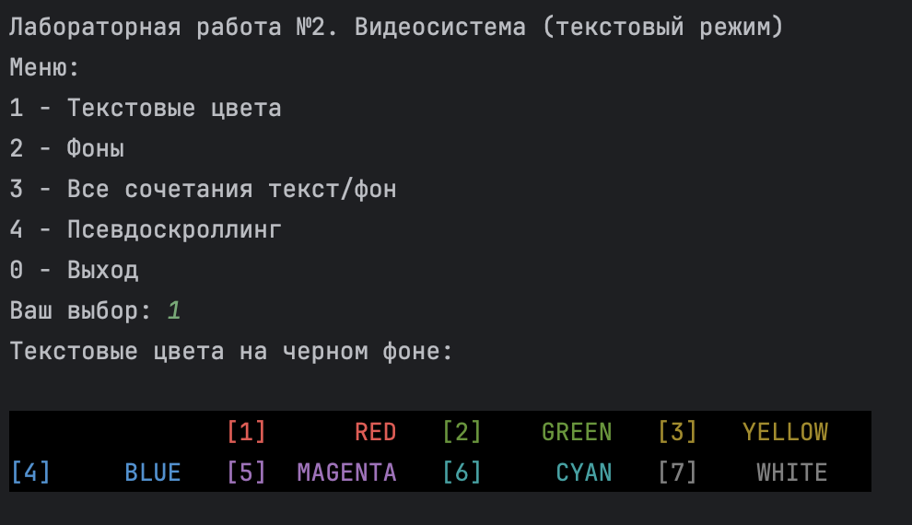
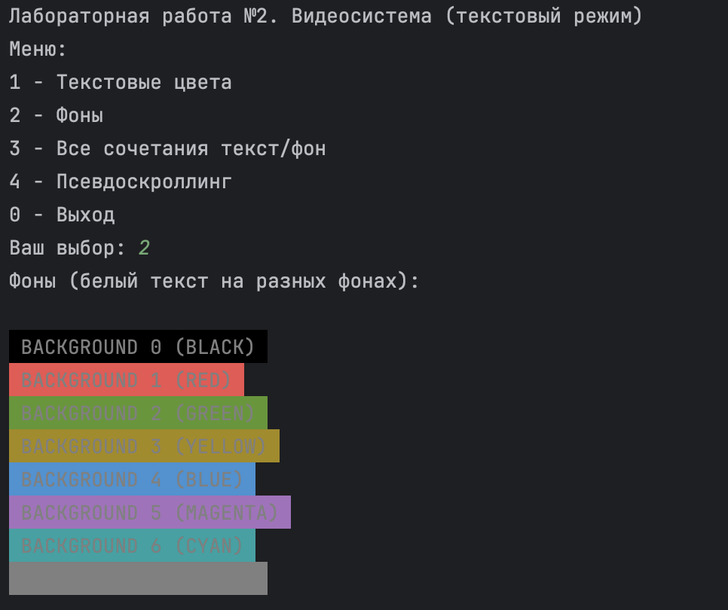

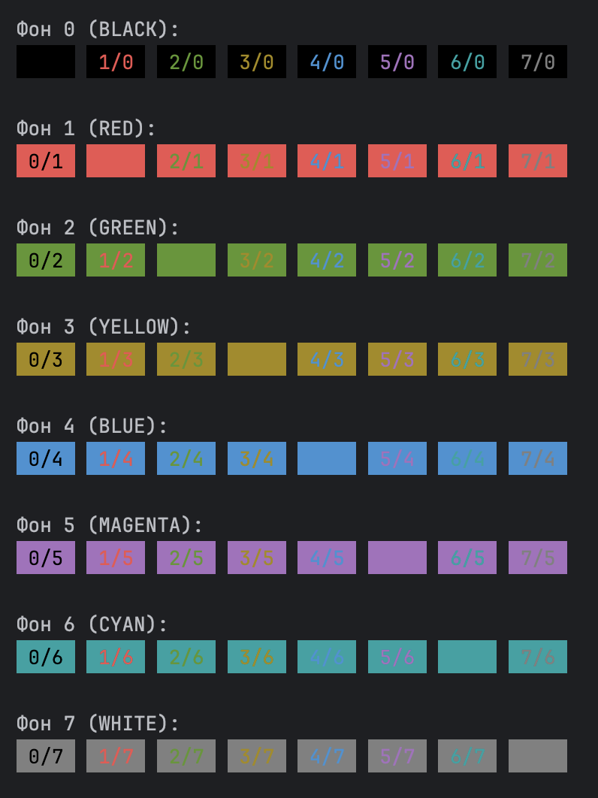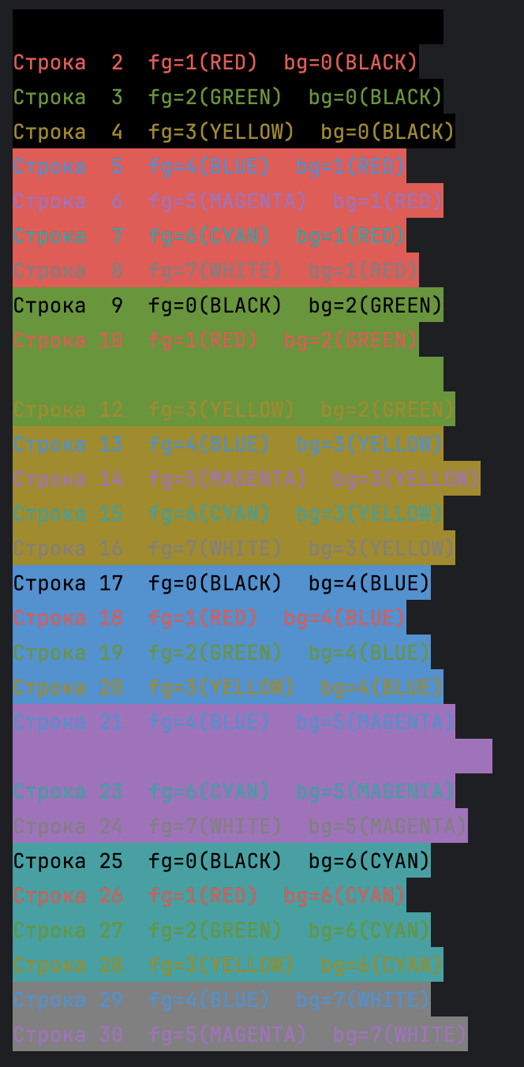

Структурная схема аппаратных средств:
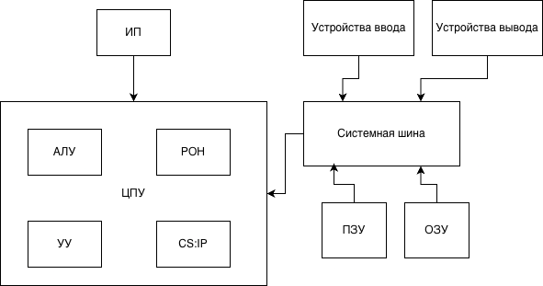
Вывод:
Была изучена работа с видеосистемой в текстовом режиме, освоены приёмы использования цветовой палитры, написана демонстрирующая эти приёмы программа.

